Dekoria kompozycja kwiatowa srebrna w podłużnym naczyniu | TenDom
Jak Dekoria kompozycja kwiatowa srebrna w podłużnym naczyniu może zostać wykorzystana w aranżacji wnętrza by stworzyć przestrzeń elegancką zarówno w domu jak i lokalu gastronomicznym czy hotelu? Dowiedz się z naszego wpisu !

Jaką rolę pełnią dekoracje i akcesoria we wnętrzu?
W architekturze wnętrz liczy się wiele elemntów takich jak ogólne zagospodarowanie przestrzeni, odpowiednie meble, tekstury, dopasowanie kolorystyczne do całości, by ta stworzyła harmonijną całość. Odrębną kategorią są dodatki, które uważa się za jeden z ważniejszych elementów w aranżacji przestrzeni czy to domowej, hotelowej, restauracyjnej czy biurowej. Dlaczego? To właśnie akcesoria nadają pomieszczeniu danego charakteru, odzwierciedlają upodobania właścicieli lub właściciela pomieszczenia i co ważne czyni go indywidualnym. Jak dekoria kompozycja kwiatowa srebrna w podłużnym naczyniu może zostać wykorzystana w procesie aranżacyjnym?
Kopozycja kwiatowa i jej wykorzystanie w aranżacji

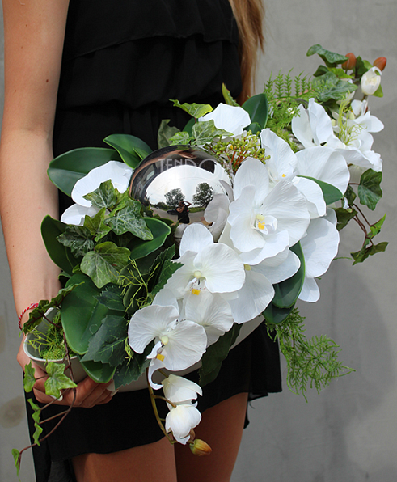

Kwiaty sztuczne to uwielbiana ozdoba przez właścicieli restauracji i innych lokali gastronomicznych oraz hotelarzy. Dlaczego? Naturalne kwiaty wymagają sporo opieki - trzeba je podlewać, przesadzać dostarczać im światła oraz nawozu. To zbędny wysiłek a i tak kwiat może zwiędnąć. Dlatego dekoria kompozycja kwiatowa srebrna w podłużnym naczyniu i jej podobne dekoracje są często stosowane w aranżacji wnętrz wszelkiego rodzaju lokali publicznych. Podejdź do tematu funkcjonalnie i z pomysłem a z pewnością stworzysz ciekawe wnętrze !

